 |  | 
ΚΥΠΡΙΑΚΗ ΔΗΜΟΚΡΑΤΙΑ
ΥΠΟΥΡΓΕΙΟ
ΜΕΤΑΦΟΡΩΝ, ΕΠΙΚΟΙΝΩΝΙΩΝ ΚΑΙ ΕΡΓΩΝ

ΑΝΑΚΟΙΝΩΣΗ

Γνωστοποιήσεις συστήματος RAPEX – εβδομάδα 22 (30/05/2016-05/06/2016)

Επικίνδυνος Ηλεκτρολογικός Εξοπλισμός

Το Τμήμα Ηλεκτρομηχανολογικών Υπηρεσιών πληροφορεί το καταναλωτικό κοινό ότι, σύμφωνα με πληροφορίες που έχουν κοινοποιηθεί μέσω του ευρωπαϊκού δικτύου ταχείας ανταλλαγής πληροφοριών (RAPEX), έχουν κυκλοφορήσει στην αγορά της Ένωσης τα πιο κάτω ηλεκτρολογικά προϊόντα, τα οποία εμπερικλείουν ουσιαστικούς και σοβαρούς κινδύνους ασφάλειας:

Περιγραφή προϊόντων

 | Κατηγορία: Ηλεκτρικές συσκευές  Προϊόν: Ανεμιστήρας  Εμπορική επωνυμία: OSCAR PLUS  Τύπος/αριθμός μοντέλου: FS-40G  Batch number/Barcode: 8436011055012  Χώρα προέλευσης: Κίνα  Κοινοποιούσα χώρα: Κύπρος  Κίνδυνος: Ηλεκτροπληξία | 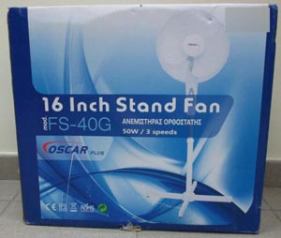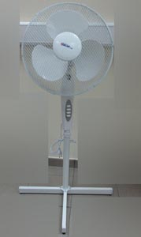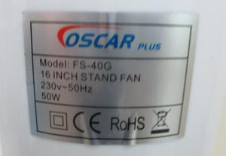
 | Κατηγορία: Ηλεκτρικές συσκευές  Προϊόν: Ηλεκτρική κουβέρτα  Εμπορική επωνυμία: TnS Home Collection  Τύπος/αριθμός μοντέλου: QD(150*80)/0.9m2-SD-DT  Batch number/Barcode: 5204558999679  Χώρα προέλευσης: Κίνα  Κοινοποιούσα χώρα: Κύπρος  Κίνδυνος: Ηλεκτροπληξία | 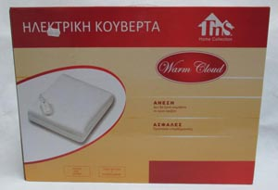  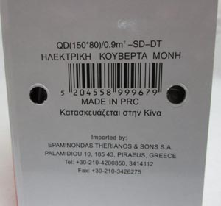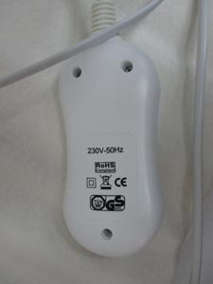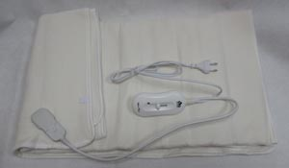
 | Κατηγορία: Φωτιστικά  Προϊόν: Χριστουγεννιάτικο φωτιστικό τύπου αλυσίδας  Εμπορική επωνυμία: Blumagix / Orion  Τύπος/αριθμός μοντέλου: BMCL-LSL20R200  Batch number/Barcode: 5 998314 590094  Χώρα προέλευσης: Κίνα  Κοινοποιούσα χώρα: Ουγγαρία  Κίνδυνος: Φωτιά και ηλεκτροπληξία | 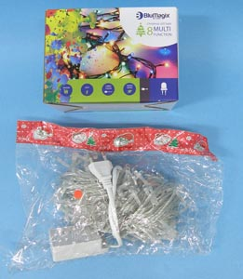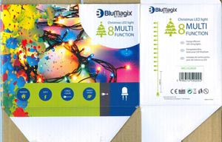  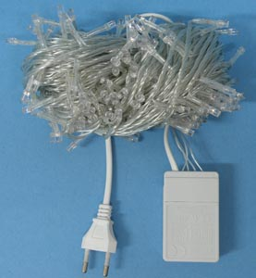
 | Κατηγορία: Φωτιστικά  Προϊόν: Χριστουγεννιάτικο φωτιστικό τύπου αλυσίδας  Εμπορική επωνυμία: BluMagix / Orion  Τύπος/αριθμός μοντέλου: BMCL-LSL10RGB100  Batch number/Barcode: 5 998314 590018  Χώρα προέλευσης: Κίνα  Κοινοποιούσα χώρα: Ουγγαρία  Κίνδυνος: Φωτιά και ηλεκτροπληξία  Χαρακτηριστικά: 100 LED λαμπιόνια  (25 πράσινα, 25 κίτρινα, 25 μπλε, 25 κόκκινα)  220V, 10m | 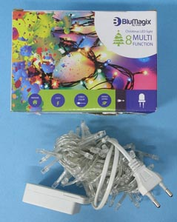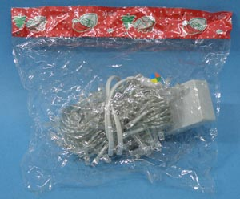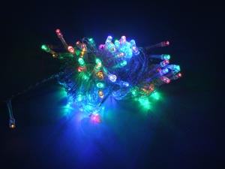

Προτρέπονται οι καταναλωτές που έχουν στην κατοχή τους τα πιο πάνω προϊόντα να μην τα χρησιμοποιούν.

Όποιος χρειάζεται πληροφορίες ή διευκρινίσεις για τα δικαιώματα του καταναλωτή, που αφορούν στα συγκεκριμένα προϊόντα, μπορεί να επικοινωνεί με την Υπηρεσία Ανταγωνισμού και Προστασίας Καταναλωτή στο τηλέφωνο 1429 (γραμμή καταναλωτή).

Παρακαλείται επίσης οποιοσδήποτε γνωρίζει σημείο πώλησης τέτοιας συσκευής ή χρειάζεται επιπρόσθετες πληροφορίες ή διευκρινίσεις να επικοινωνεί με το Τμήμα Ηλεκτρομηχανολογικών Υπηρεσιών στα τηλέφωνα 22800523 και 22800522 ή στην ηλεκτρονική διεύθυνση: director@ems.mcw.gov.cy ή στο τηλεομοιότυπο 22348202.

